Educación Física 2° medio / Unidad 1 / OA3 / Actividad 3

3. Resistencia cardiovascular
La profesora o el profesor marca con cuatro conos un rectángulo de 10 x 20 metros. Las alumnas y los alumnos corren siguiendo ese perímetro; en los lados más largos, su velocidad equivale a una percepción de intensidad de 80% y en los más cortos, tiene que disminuir hasta 50%. Además, responden preguntas como: ¿por qué aumenta la frecuencia cardiaca cuando la velocidad es mayor?, ¿por qué razones aumenta la frecuencia cardiaca?
® Ciencias Naturales OA D de 2° medio.

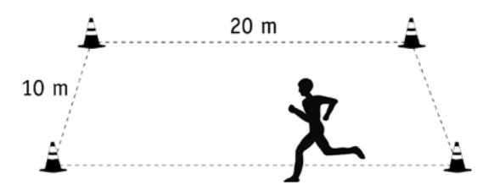

Observaciones a la o el docente
Con este Objetivo de Aprendizaje y sus actividades, se busca que las y los estudiantes asuman responsabilidad para mejorar su condición física y practicar actividad física de forma regular. (OA D)

EDUCACIÓN FÍSICA | Programa de Estudio | 2° medio

